GUIA DE RETROALIMENTACIÓN Nº1 QUÍMICA
IVº MEDIO

Nombre_______________________________________ Curso:_______ Fecha: ____
Objetivo de Aprendizaje:
A.E 1
Analizar y argumentar sobre problemáticas relacionadas con las propiedades ácido-base, como la lluvia ácida, la utilización de antiácidos estomacales y el pH de la sangre.

Instrucciones:
- Describir las instrucciones propias de la guía.

1.-Señala 4 características de un ácido y 4 características de una base.
ÁCIDOS | BASES
1) agrios  2) cambian a rojo el tornasol azul  3) poseen pH inferior a 7  4) son electrolitos | 1) son amargos  2) cambian a azul el tornasol rojo  3) son corrosivos  4) poseen pH superior a 7

2.-Clasifica a los siguientes ácidos como orgánicos o inorgánicos
a) HF ________I____ d) CH₃-CH₂-COOH _____O___
b) aspirina ______O______ e) ácido clorhídrico ______I________
c) HClO _________I____ f) H₂CO₃ ____I________
3.-Desarrolla la disociación de las siguientes sustancias y señala si se trata de u n ácido monoprótico o poliprótico
DISOCIACIÓN | Mono/Poli
HBr → H⁺ + Br ⁻ | Mono
HAsO₃ → H⁺ + AsO₃ ⁻ | Mono
H₂S → 2H⁺ + S ²⁻ | Poli
CH₃-CH₂-COOH → CH₃-CH₂-COO- + H⁺ | Mono
H₂CO₃ → 2H⁺ + CO₃ ⁻ | Poli
CH₃-COOH → CH₃-CH₂-COO_ + H⁺ | Mono
HMnO₄ → H⁺ + MnO₄ ⁻ | Mono
HNO₃ → H⁺ + NO₃ ⁻ | Mono
H₃PO₄ → 3H⁺ + PO₄ ⁻ | Poli
HAsO₂ → H⁺ + AsO₂ ⁻  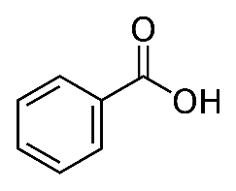 →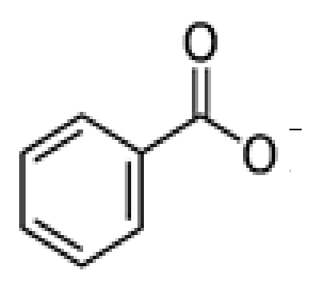 + H⁺ | Mono

4.-Las bases que contienen grupos hidroxilos (OH-) como por ejemplo: CuOH, KOH, Ca(OH)₂, Sn(OH)₄, Al(OH)₃. Se disocian separando el grupo hidroxilo que siempre posee una carga negativa.
Ej: 1 Sn(OH)₄ Sn(OH)₄) CuOH → Cu ⁺ + OH⁻
La suma de carga positiva y negativa debe dar cero
2) Sn(OH)₄ → Sn⁴⁺ + 4OH⁻

Disocia las siguientes bases:
- NaOH → Na⁺ + OH⁻

- LiOH → Li⁺ + OH⁻

- AgOH → Ag⁺ + OH⁻

- Cd(OH)₂ → Cd²⁺ + 2OH⁻

- Fe(OH)₂ → Fe²⁺ + 2OH⁻

- Fe(OH)₃ → Sn³⁺ + 3OH⁻

- Pb(OH)₄ → Pb⁴⁺ + 4OH⁻

5.-a) Existe una reacción ácido base que ocurre en nuestro estómago cuando tenemos acidez. Desde tu experiencia
¿Qué debes consumir cuando tienes acidez estomacal? ____bicarbonato, sal de fruta___________
¿Por qué es importante neutralizar el pH en el estómago? ________porque produce úlceras_______________

b) Existen sustancias gaseosas que producen las industrias, la combustión, las erupciones volcánicas que reaccionan con el agua del aire y forman ácidos, como el ácido sulfúrico y carbónico, que cuando llueven caen sobre las ciudades, lagos, monumentos y otros. Desde tu experiencia ¿Cómo se le denomina a esta lluvia? __Lluvia ácida_______¿Qué daños puede provocar?__daños en monumentos, muerte de especies acuáticas_______________

